Development Team: Jhendy Johana Cordero Padilla – Omar Alejandro Coronado Tolosa - Yessika Patricia Narváez Estacio - Scrum master:– Christian Camilo Campos Castro

GRUPO 7 DEVELOPMENT TEAM

G7_Sprint 1

C3-G43-DESARROLLO DE SOFTWARE T.MARTHA YOLANDA DIAZ

# **Sprint Planning**

# **Fecha:** 15 de septiembre de 2021

# **Horario**: 8 pm

# **Recursos:** Se utiliza el link https://teams.microsoft.com/l/meetup-join/19%3ameeting_NzJjOGUxMDQtYjQzZC00ZjRiLTlmZDUtZjBjMTU5ODZiMGQw%40thread.v2/0?context=%7b%22Tid%22%3a%2232c67a4e-23f3-41ad-b463-a807bd1f2c9b%22%2c%22Oid%22%3a%223735fa53-f7e0-47e2-a53c-1571631c0c3a%22%7d vía teams.

# **Participantes:**

# **Development Team**: Jhendy Johana Cordero Padilla – Christian Camilo Campos Castro – Yessika Patricia Narváez Estacio

# **Scrum máster**: Christian Camilo Campos Castro

**Descripción de proyecto Gimnasio Hard Body .**

El gimnasio Hard body necesita una página web que tiene como finalidad apoyar los procesos de entrenamiento a los afiliados, para ello necesita implementar un sistema de información que tiene como objetivo fundamental automatizar el proceso de inscripciones de entrenadores y afiliados a un sistema de control de acondicionamiento, donde a cada afiliado se le asigna un único entrenador y el entrenador puede apoyar los procesos de acondicionamiento físico de muchos afiliados. El Recepcionista necesita tener una aplicación informática para gestionar la información de cada afiliado, de igual forma, poder ver los datos de un afiliado en particular.

De cada afiliado requiere la siguiente información:

Nombres, apellidos, dirección, teléfono, barrio donde reside y año en que se matricula en el Hard Body para recibir los servicios.

De cada entrenador requiere la siguiente información:

Nombres, apellidos, especialidad, año de nacimiento, teléfono y barrio donde reside.

Se necesita gestionar los afiliados, donde se pueda: agregar sus datos personales a través de un formulario. También se pueda modificar, cambiar el estado del afiliado, ver la información de todos los afiliados matriculados y ver la información de un afiliado en particular.

Se requiere gestionar los entrenadores, donde se pueda agregar sus datos personales a través de un formulario. También se pueda modificar, cambiar el estado del entrenador, ver la información de todos los entrenadores que laboran en el Hard Body y ver la información de un entrenador en particular.

El administrador requiere ver los reportes de todos los afiliados y entrenadores que tiene el Hard body, y descargar estos reportes para su gestión.

Para entrar al sistema, se requiere que exista una validación de los usuarios (recepcionista y administrador) de tal forma que les permita manipular ciertas funcionalidades del sistema. En el caso del recepcionista debe permitirle agregar, modificar, visualizar el informe general o particular, la información tanto de los afiliados, como de los entrenadores.

Para el caso del administrador, le permite ver e imprimir los reportes de los afiliados y entrenadores.

**Sprint 1**

|  |  |  |  |  |  |  |
| --- | --- | --- | --- | --- | --- | --- |
|  | ***No. Historias de Usuario*** | ***Nombre de la Historia de Usuario*** | ***Como <tipo de usuario>*** | ***Quiero <realizar alguna tarea>*** | ***Para <completar mis tareas a tiempo>*** | ***Criterios de Aceptación*** |
| Sprint 1 | SIG-01 | **Diagrama de casos de uso** | Ingeniero de soporte | Desarrollar las relaciones entre los componentes del sistema | Debe tener representada la lógica interna del sistema | *Documentación de los componentes *Se debe especificar las relaciones entre componentes *Un componente puede tener más de una relación |
| SIG-02 | **Modelo de datos** | Ingeniero de soporte | Modelar la estructura de la base de datos del sistema | Debe tener organizada la información, haciendo optima la asignación y la petición de datos | *modelo Entidad relación o  * modelo Relacional  y documentación  *Cada tabla debe tener su respectivo identificador, el cual debe ser único. |
| SIG-03 | **Implementación de Base de Datos** | Ingeniero de soporte | Realizar la sincronización del modelo de la base de datos con el sistema | Debe complementar el correcto funcionamiento del sistema | *Documentación de la BD *La base de datos tiene que estar montada en algún gestor de bases de datos |
| SIG-04 | **Diagrama Navegacional** | Ingeniero de soporte | Diseñar la estructura de navegación entre interfaces del sistema | Debe tener representada la lógica navegacional del sistema | *Se debe especificar qué acciones se pueden ejecutar en cada interfaz *Se mostrarán atributos de las interfaces (cual será el home, y cual necesita autentificación) *Se debe presentar de manera jerárquica. |

**Daily Meeting**

**Fecha:** 15/09/21

**Horario:** 08:00 pm a 09:00 pm

**Recursos:** Se utiliza el siguiente enlace para una reunión virtual.

https://teams.microsoft.com/l/meetup-join/19%3ameeting_NzJjOGUxMDQtYjQzZC00ZjRiLTlmZDUtZjBjMTU5ODZiMGQw%40thread.v2/0?context=%7b%22Tid%22%3a%2232c67a4e-23f3-41ad-b463-a807bd1f2c9b%22%2c%22Oid%22%3a%223735fa53-f7e0-47e2-a53c-1571631c0c3a%22%7d

**Participantes:**

Scrum Master: Cindy Nathalia Medina

Jhendy Cordero Padilla

Omar Coronado Tolosa

Christian Campos Castros

Yessika Narváez Estacio

***Descripción.***

La reunión inicial se hizo con el fin de escoger un tema para trabajar en el proyecto, cada integrante debía presentar una propuesta que fuese viable y que no se alejara de los parámetros establecidos por la profesora.

Luego de escuchar las propuestas se escogió la creación de un sistema de información para un gimnasio, ya que era una estructura muy similar a la situación expuesta en la guía del trabajo, y de esa forma seria más fácil para realizar.

Una vez que estaba la idea, se procede a la realización de la descripción del proyecto, con aporte realizado por cada uno de los integrantes del grupo, y de igual forma se delegaron tareas a cada uno de los integrantes para así contribuir a un mejor desarrollo del sprint.

**Fecha:** 17/09/21

**Horario:** 08:00 pm a 9:00 pm

**Recursos:** Se utiliza el enlace para una reunión virtual.

https://teams.microsoft.com/l/meetup-join/19%3ameeting_NzJjOGUxMDQtYjQzZC00ZjRiLTlmZDUtZjBjMTU5ODZiMGQw%40thread.v2/0?context=%7b%22Tid%22%3a%2232c67a4e-23f3-41ad-b463-a807bd1f2c9b%22%2c%22Oid%22%3a%223735fa53-f7e0-47e2-a53c-1571631c0c3a%22%7d

**Participantes:**

Scrum Master: Cindy Nathalia Medina

Jhendy Cordero Padilla

Omar Coronado Tolosa

Christian Campos Castros

***Descripción.***

El segundo día de encuentro iniciamos la reunión vinculando nuestras cuentas al GitHub de la Scrum Master, para así ir realizando un trabajo más organizado y de igual forma íbamos alimentando nuestro repositorio. Al trabajar de esta forma nos dimos cuenta que estábamos presentando inconvenientes para subir nuestros archivos, a lo cual se le dio la solución utilizando GitHub desktop.

Una vez instalado iniciamos subiendo las tareas encomendadas a nuestro archivo de Word, para el momento quedo realizado el diagrama entidad relación, diagrama relacional, la base de datos y el diagrama navegacional.

Después de revisar cada uno de los diagramas, se delegaron cambios ya que al verlas nos dimos cuentas que se habían olvidados detalles que se debían mejorar, dichos cambios de dejaron de actividad para el próximo encuentro.

**Fecha:** 18/09/21

**Horario:** 03:30 pm a 4:30 pm

**Recursos:** Se utiliza el enlace para una reunión virtual.

https://teams.microsoft.com/l/meetup-join/19%3ameeting_ZTc1NWM0MjktYzhjZi00YzAzLTgzNTItZmY4ZDNlYWI5MDJl%40thread.v2/0?context=%7b%22Tid%22%3a%2232c67a4e-23f3-41ad-b463-a807bd1f2c9b%22%2c%22Oid%22%3a%221dc4be23-53d8-4521-915e-24836bf4bfa8%22%7d

**Participantes:**

Scrum Master: Christian Campos Castros

Jhendy Cordero Padilla

Omar Coronado Tolosa

Yessika Narváez Estacio

***Descripción.***

Se dio inicio a la reunión con la elección de un nuevo Scrum Master, ya que la compañera elegida había solicitado cambio de grupo y su solicitud fue aceptada hasta la fecha de la reunión, el compañero elegido para remplazar fue Christian Camilo Castros Campos.

Procedimos a realizar cambios en el repositorio, mejoras en la documentación y cada uno de los diagramas que se habían realizado.

Por ultimo realizamos los ajustes finales a todo el proyecto, dejando cada una de las partes realizadas y organizadas.

**Product Increment**

**SIG-1**

**Diagrama de casos de uso**

En el desarrollo del diagrama se utilizó el programa Draw.io. los archivos .jpg y .drawio se almacenaron en GitHub y el siguiente enlace corresponde a la ruta de acceso:

https://github.com/Christiancc44/ProyectoG43/tree/main/Modelo%20casos%20de%20uso

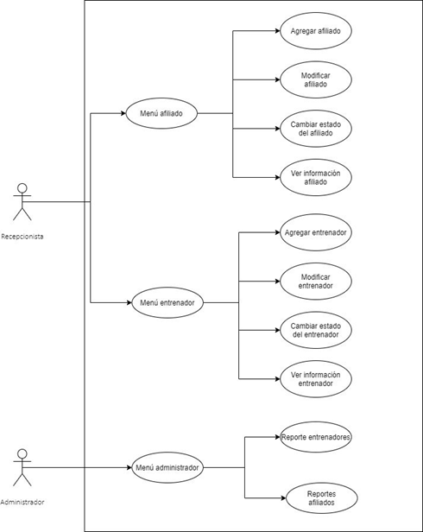

**SIG-2**

Para el desarrollo del diagrama de Entidad – Relación y diagrama Relacional se usó la herramienta Draw.io. Los archivos .jpg y .drawio se almacenaron en GitHub y el siguiente enlace corresponde a la ruta de acceso:

https://github.com/Christiancc44/ProyectoG43/tree/main/Modelo%20ER%20y%20Relacional

**Diagrama Entidad – Relación**

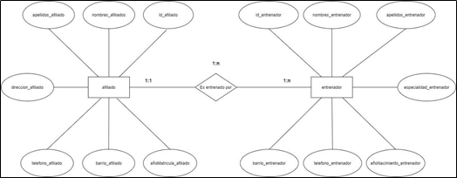

**Diagrama Relacional**

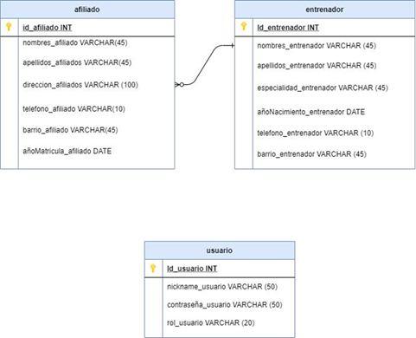

**SIG- 3**

**Creación de Base de Datos**

CREATE TABLE `hardbody`.`afiliado` ( `numero` SERIAL NOT NULL , `Id afiliado` VARCHAR(11) NOT NULL , `Nombres` VARCHAR(45) NOT NULL DEFAULT 'NOT NULL' , `Apellidos` VARCHAR(45) NOT NULL DEFAULT 'NOT NULL' , `Barrio` VARCHAR(20) NOT NULL DEFAULT 'NOT NULL' , `Direccion` VARCHAR(30) NOT NULL DEFAULT 'NOT NULL' , `Telefono` VARCHAR(10) NOT NULL DEFAULT 'NOT NULL' , `Año matricula` YEAR (4) DEFAULT 'NOT NULL' , `Entrenador` INT NOT NULL , `Usser afiliado` VARCHAR(13) NOT NULL , `password` INT(25) NOT NULL , PRIMARY KEY (`Id afiliado`(11))) ENGINE = InnoDB;

CREATE TABLE `hardbody`.`entrenador` ( `Id entrenador` VARCHAR(11) NOT NULL DEFAULT 'NOT NULL' , `Nombres` VARCHAR(45) NOT NULL DEFAULT 'NOT NULL' , `Apellidos` VARCHAR(45) NOT NULL DEFAULT 'NOT NULL' , `Titulo entrenador` INT NOT NULL , `Año nacimiento` DATE NOT NULL , `Telefono` INT(10) NOT NULL DEFAULT 'NOT NULL' , `Barrio` VARCHAR(20) NOT NULL ) ENGINE = InnoDB;

CREATE TABLE `hardbody`.`usuario` ( `ID usuario` VARCHAR(11) NOT NULL , `Rol usuario` VARCHAR(25) NOT NULL DEFAULT 'NOT NULL' , `nick` VARCHAR(12) NOT NULL , `password` VARCHAR(25) NOT NULL ) ENGINE = InnoDB;

SIG- 4

Diagrama Navegacional

La herramienta utilizada para la realización fue draw.io donde se exporto como archivo .png

